 |  | G  TG/ECNCE(proj.6)  ORIGINAL: Englisch  DATUM: 2012-01-16
INTERNATIONALER VERBAND ZUM SCHUTZ VON PFLANZENZÜCHTUNGEN
GENF
ENTWURF

 | IGELKOPF  UPOV Code: ECNCE  Echinacea Moench. | *

RICHTLINIEN

FÜR DIE DURCHFÜHRUNG DER PRÜFUNG

AUF UNTERSCHEIDBARKEIT, HOMOGENITÄT UND BESTÄNDIGKEIT

erstellt von Sachverständigen aus dem Vereinigten Königreich und Polen

zu prüfen vom
Technischen Ausschuß auf seiner achtundvierzigsten Tagung
vom 26. bis 28. März 2012 in Genf

Alternative Namen:*

Botanischer Name | Englisch | Französisch | Deutsch | Spanisch
Echinacea Moench. | Echinacea,  Cone Flower | Echinacée | Igelkopf | Equinácea

Zweck dieser Richtlinien („Prüfungsrichtlinien“) ist es, die in der Allgemeinen Einführung (Dokument TG/1/3) und deren verbundenen TGP-Dokumenten enthaltenen Grundsätze in detaillierte praktische Anleitung für die harmonisierte Prüfung der Unterscheidbarkeit, der Homogenität und der Beständigkeit (DUS) umzusetzen und insbesondere geeignete Merkmale für die DUS-Prüfung und die Erstellung harmonisierter Sortenbeschreibungen auszuweisen.

VERBUNDENE DOKUMENTE

Diese Prüfungsrichtlinien sind in Verbindung mit der Allgemeinen Einführung und den damit in Verbindung stehenden TGP-Dokumenten zu sehen.

INHALT SEITE

1. Anwendung dieser Prüfungsrichtlinien 3
2. Anforderungen an das Vermehrungsmaterial 3
3. Durchführung der Prüfung 3
3.1 Anzahl von Wachstumsperioden 3
3.2 Prüfungsort 3
3.3 Bedingungen für die Durchführung der Prüfung 3
3.4 Gestaltung der Prüfung 4
3.5 Zusätzliche Prüfungen 4
4. Prüfung der Unterscheidbarkeit, Homogenität und Beständigkeit 4
4.1 Unterscheidbarkeit 4
4.2 Homogenität 6
4.3 Beständigkeit 6
5. Gruppierung der Sorten und Organisation der Anbauprüfung 6
6. Einführung in die Merkmalstabelle 7
6.1 Merkmalskategorien 7
6.2 Ausprägungsstufen und entsprechende Noten 8
6.3 Ausprägungstypen 8
6.4 Beispielssorten 8
6.5 Legende 9
7. Table of Characteristics/Tableau des caractères/Merkmalstabelle/Tabla de caracteres 10
8. Erläuterungen zu der Merkmalstabelle 25
8.1 Erläuterungen, die mehrere Merkmale betreffen 25
8.2 Erläuterungen zu einzelnen Merkmalen 25
9. Literatur 36
10. Technischer Fragebogen 37

Anwendung dieser Prüfungsrichtlinien
Diese Prüfungsrichtlinien gelten für alle Sorten von Echinacea Moench.

Anforderungen an das Vermehrungsmaterial
2.1 Die zuständigen Behörden bestimmen, wann, wohin und in welcher Menge und Beschaffenheit das für die Prüfung der Sorte erforderliche Vermehrungsmaterial zu liefern ist. Anmelder, die Material von außerhalb des Staates, in dem die Prüfung vorgenommen wird, einreichen, müssen sicherstellen, daß alle Zollvorschriften und phytosanitären Anforderungen erfüllt sind.

2.2 Das Vermehrungsmaterial ist in Form von jungen Pflanzen oder Samen einzureichen.

2.3 Die vom Anmelder einzusendende Mindestmenge an Vermehrungsmaterial sollte betragen:

vegetativ vermehrte Sorten: 10 junge Pflanzen
samenvermehrte Sorten: eine ausreichende Menge Samen zur Erzeugung von 40 Pflanzen

Im Falle von Samen sollte das Saatgut die von der zuständigen Behörde vorgeschriebenen Mindestanforderungen an die Keimfähigkeit, die Sortenechtheit und analytische Reinheit, die Gesundheit und den Feuchtigkeitsgehalt erfüllen.

2.4 Das eingesandte Vermehrungsmaterial sollte sichtbar gesund sein, keine Wuchsmängel aufweisen und nicht von wichtigen Krankheiten oder Schädlingen befallen sein.

2.5 Das Vermehrungsmaterial darf keiner Behandlung unterzogen worden sein, die die Ausprägung der Merkmale der Sorte beeinflussen würde, es sei denn, daß die zuständigen Behörden eine solche Behandlung gestatten oder vorschreiben. Wenn es behandelt worden ist, müssen die Einzelheiten der Behandlung angegeben werden.

Durchführung der Prüfung

3.1 Anzahl von Wachstumsperioden
Die Mindestprüfungsdauer sollte in der Regel eine Wachstumsperiode betragen.

3.2 Prüfungsort
Die Prüfungen werden in der Regel an einem Ort durchgeführt. Für den Fall, daß die Prüfungen an mehr als einem Ort durchgeführt werden, wird in Dokument TGP/9, „Prüfung der Unterscheidbarkeit“, Anleitung gegeben.

3.3 Bedingungen für die Durchführung der Prüfung
3.3.1 Die Prüfungen sollten unter Bedingungen durchgeführt werden, die eine für die Ausprägung der maßgebenden Merkmale der Sorte und für die Durchführung der Prüfung zufriedenstellende Pflanzenentwicklung sicherstellen.
3.3.2 Visuelle Erfassung der Farbe

Da das Tageslicht schwankt, sollten Farbbestimmungen mit Hilfe einer Farbkarte entweder in einem geeigneten Raum mit künstlichem Tageslicht oder zur Mittagszeit in einem Raum ohne direkte Sonneneinstrahlung vorgenommen werden. Die spektrale Verteilung der Lichtquelle für das künstliche Tageslicht sollte dem C.I.E.-Standard von bevorzugtem Tageslicht D 6500 mit den im „British Standard 950“, Teil I, festgelegten Toleranzen entsprechen. Die Bestimmungen an dem Pflanzenteil sollten mit weißem Hintergrund erfolgen. Die Farbkarte und die Version der verwendeten Farbkarte sollten in der Sortenbeschreibung angegeben werden.

3.4 Gestaltung der Prüfung
3.4.1 Vegetativ vermehrte Sorten: Jede Prüfung sollte so gestaltet werden, daß sie insgesamt mindestens 10 Pflanzen umfaßt.

3.4.2 Samenvermehrte Sorten: Jede Prüfung sollte so gestaltet werden, daß sie insgesamt mindestens 40 Pflanzen umfaßt, die auf mindestens 2 Wiederholungen aufgeteilt werden sollten.

3.4.3 Die Prüfung sollte so gestaltet werden, daß den Beständen die für Messungen und Zählungen benötigten Pflanzen oder Pflanzenteile entnommen werden können, ohne daß dadurch die Beobachtungen, die bis zum Abschluß der Wachstumsperiode durchzuführen sind, beeinträchtigt werden.

3.5 Zusätzliche Prüfungen
Zusätzliche Prüfungen für die Prüfung maßgebender Merkmale können durchgeführt werden.

Prüfung der Unterscheidbarkeit, Homogenität und Beständigkeit

4.1 Unterscheidbarkeit
4.1.1 Allgemeine Empfehlungen
Es ist für Benutzer dieser Prüfungsrichtlinien besonders wichtig, die Allgemeine Einführung zu konsultieren, bevor sie Entscheidungen bezüglich der Unterscheidbarkeit treffen. Folgende Punkte werden jedoch zur ausführlicheren Darlegung oder zur Betonung in diesen Prüfungsrichtlinien aufgeführt.

4.1.2 Stabile Unterschiede

Die zwischen Sorten erfaßten Unterschiede können so deutlich sein, daß nicht mehr als eine Wachstumsperiode notwendig ist. Außerdem ist der Umwelteinfluß unter bestimmten Umständen nicht so stark, daß mehr als eine Wachstumsperiode erforderlich ist, um sicher zu sein, daß die zwischen Sorten beobachteten Unterschiede hinreichend stabil sind. Ein Mittel zur Sicherstellung dessen, daß ein Unterschied bei einem Merkmal, das in einem Anbauversuch erfaßt wird, hinreichend stabil ist, ist die Prüfung des Merkmals in mindestens zwei unabhängigen Wachstumsperioden.

4.1.3 Deutliche Unterschiede

Die Bestimmung dessen, ob ein Unterschied zwischen zwei Sorten deutlich ist, hängt von vielen Faktoren ab und sollte insbesondere den Ausprägungstyp des geprüften Merkmals berücksichtigen, d. h., ob es qualitativ, quantitativ oder pseudoqualitativ ausgeprägt ist. Daher ist es wichtig, daß die Benutzer dieser Prüfungsrichtlinien mit den Empfehlungen in der Allgemeinen Einführung vertraut sind, bevor sie Entscheidungen bezüglich der Unterscheidbarkeit treffen.

4.1.4 Anzahl der zu prüfenden Pflanzen / Pflanzenteile
4.1.4.1 Sofern nicht anders angegeben, sollten zur Prüfung der Unterscheidbarkeit im Falle von vegetativ vermehrten Sorten alle Erfassungen an Einzelpflanzen an 9 Pflanzen oder Teilen von 9 Pflanzen und alle übrigen Erfassungen an allen Pflanzen in der Prüfung erfolgen, wobei etwaige Abweicherpflanzen außer Acht gelassen werden.

4.1.4.2 Sofern nicht anders angegeben, sollten zur Prüfung der Unterscheidbarkeit im Falle von samenvermehrten Sorten alle Erfassungen an Einzelpflanzen an 30 Pflanzen oder Teilen von 30 Pflanzen und alle übrigen Erfassungen an allen Pflanzen in der Prüfung erfolgen, wobei etwaige Abweicherpflanzen außer Acht gelassen werden.

4.1.5 Erfassungsmethode
Die für die Erfassung des Merkmals empfohlene Methode ist durch folgende Kennzeichnung in der zweiten Spalte der Merkmalstabelle angegeben (vgl. Dokument TGP/9 “Prüfung der Unterscheidbarkeit”, Abschnitt 4 “Beobachtung der Merkmale”):

MG: einmalige Messung einer Gruppe von Pflanzen oder Pflanzenteilen
MS: Messung einer Anzahl von Einzelpflanzen oder Pflanzenteilen
VG: visuelle Erfassung durch einmalige Beobachtung einer Gruppe von Pflanzen oder Pflanzenteilen
VS: visuelle Erfassung durch Beobachtung einer Anzahl von Einzelpflanzen oder Pflanzenteilen

Art der Beobachtung: visuell (V) oder Messung (M)

Die „visuelle“ Beobachtung (V) beruht auf der Beurteilung des Sachverständigen. Im Sinne dieses Dokuments bezieht sich die „visuelle“ Beobachtung auf die sensorische Beobachtung durch die Sachverständigen und umfasst daher auch Geruchs-, Geschmacks- und Tastsinn. Die visuelle Beobachtung umfasst auch Beobachtungen, bei denen der Sachverständige Vergleichsmaßstäbe (z. B. Diagramme, Beispielssorten, Seite-an-Seite-Vergleich) oder nichtlineare graphische Darstellung (z. B. Farbkarten) benutzt. Die Messung (M) ist eine objektive Beobachtung, die an einer kalibrierten, linearen Skala erfolgt, z. B. unter Verwendung eines Lineals, einer Waage, eines Kolorimeters, von Daten, Zählungen usw.

Art der Aufzeichnung: für eine Gruppe von Pflanzen (G) oder für individuelle Einzelpflanzen (S)

Zum Zwecke der Unterscheidbarkeit können die Beobachtungen als einzelner Wert für eine Gruppe von Pflanzen oder Pflanzenteilen (G) oder mit Werten für eine Anzahl individueller Einzelpflanzen oder Pflanzenteile (S) erfasst werden. In den meisten Fällen ergibt „G“ einen einzelnen Erfassungswert je Sorte, und es ist nicht möglich oder notwendig, in einer Einzelpflanzenanalyse statistische Verfahren für die Prüfung der Unterscheidbarkeit anzuwenden.

Ist in der Merkmalstabelle mehr als eine Erfassungsmethode angegeben (z. B. VG/MG), so wird in Dokument TGP/9, Abschnitt 4.2, Anleitung zur Wahl einer geeigneten Methode gegeben.

4.2 Homogenität
4.2.1 Es ist für Benutzer dieser Prüfungsrichtlinien besonders wichtig, die Allgemeine Einführung zu konsultieren, bevor sie Entscheidungen bezüglich der Homogenität treffen. Folgende Punkte werden jedoch zur ausführlicheren Darlegung oder zur Betonung in diesen Prüfungsrichtlinien aufgeführt.

4.2.2 Für die Bestimmung der Homogenität im Falle von vegetativ vermehrten Sorten sollte ein Populationsstandard von 1% mit einer Akzeptanzwahrscheinlichkeit von mindestens 95% angewandt werden. Bei einer Probengröße von 10 Pflanzen ist die höchste zulässige Anzahl von Abweichern 1.

4.2.3 Die Bestimmung der Homogenität von samenvermehrten Sorten sollte entsprechend den Empfehlungen der Allgemeinen Einführung für fremdbefruchtende Sorten erfolgen.

4.3 Beständigkeit
4.3.1 In der Praxis ist es nicht üblich, Prüfungen auf Beständigkeit durchzuführen, deren Ergebnisse ebenso sicher sind wie die der Unterscheidbarkeits- und der Homogenitätsprüfung. Die Erfahrung hat jedoch gezeigt, daß eine Sorte im Falle zahlreicher Sortentypen auch als beständig angesehen werden kann, wenn nachgewiesen wurde, daß sie homogen ist.

4.3.2 Nach Bedarf oder im Zweifelsfall kann die Beständigkeit weiter geprüft werden, indem ein neues Saat- oder Pflanzgutmuster geprüft wird, um sicherzustellen, daß es dieselben Merkmalsausprägungen wie das ursprünglich eingesandte Material aufweist.

Gruppierung der Sorten und Organisation der Anbauprüfung
5.1 Die Auswahl allgemein bekannter Sorten, die im Anbauversuch mit der Kandidatensorte angebaut werden sollen, und die Art und Weise der Aufteilung dieser Sorten in Gruppen zur Erleichterung der Unterscheidbarkeitsprüfung werden durch die Verwendung von Gruppierungsmerkmalen unterstützt.

5.2 Gruppierungsmerkmale sind Merkmale, deren dokumentierte Ausprägungsstufen, selbst wenn sie an verschiedenen Orten erfaßt wurden, einzeln oder in Kombination mit anderen derartigen Merkmalen verwendet werden können: a) für die Selektion allgemein bekannter Sorten, die von der Anbauprüfung zur Prüfung der Unterscheidbarkeit, ausgeschlossen werden können, und b) um die Anbauprüfung so zu organisieren, daß ähnliche Sorten gruppiert werden.

5.3 Folgende Merkmale wurden als nützliche Gruppierungsmerkmale vereinbart:
- Blatt: Panaschierung (Merkmal 12)
b) Zungenblüte: Hauptfarbe der Innenseite (Merkmal 31) mit folgenden Gruppen:
Gr. 1: grün
Gr. 2: weiß
Gr. 3: gelb
Gr. 4: orange
Gr. 5: rot
Gr. 6: rosa
Gr. 7: purpurn

c) Scheibe: Typ (Merkmal 39)
d) Nur Sorten mit Scheiben vom Typ: margeritenförmig: Scheibe: Farbe der Paleae (Stacheln) (Merkmal 47)
e) Nur Sorten mit Scheiben vom Typ: anemonenförmig: Scheibe: Farbe nach dem Öffnen der Scheibenblüten (Merkmal 50) mit folgenden Gruppen:
Gr. 1: grün
Gr. 2: weiß
Gr. 3: gelb
Gr. 4: orange
Gr. 5: rot
Gr. 6: rosa
Gr. 7: purpurn

f) Nur Sorten mit Scheiben vom Typ: margeritenförmig: Scheibe: Vorhandensein von Zungenblüten in der Scheibe (Merkmal 51)

Anleitung für die Verwendung von Gruppierungsmerkmalen im Prozeß der Unterscheidbarkeitsprüfung wird in der Allgemeinen Einführung und in Dokument TGP/9 „Prüfung der Unterscheidbarkeit“ gegeben.

Einführung in die Merkmalstabelle

6.1 Merkmalskategorien
6.1.1 Standardmerkmale in den Prüfungsrichtlinien

Standardmerkmale in den Prüfungsrichtlinien sind Merkmale, die von der UPOV für die DUS-Prüfung akzeptiert wurden und aus denen die Verbandsmitglieder jene auswählen können, die für ihre besonderen Bedingungen geeignet sind.

6.1.2 Merkmale mit Sternchen

Merkmale mit Sternchen (mit * gekennzeichnet) sind jene in den Prüfungsrichtlinien enthaltenen Merkmale, die für die internationale Harmonisierung der Sortenbeschreibung von Bedeutung sind. Sie sollten stets von allen Verbandsmitgliedern auf DUS geprüft und in die Sortenbeschreibung aufgenommen werden, sofern die Ausprägungsstufe eines vorausgehenden Merkmals oder regionale Umweltbedingungen dies nicht ausschließen.

6.2 Ausprägungsstufen und entsprechende Noten
6.2.1 Für jedes Merkmal werden Ausprägungsstufen angegeben, um das Merkmal zu definieren und die Beschreibungen zu harmonisieren. Um die Erfassung der Daten zu erleichtern und die Beschreibung zu erstellen und auszutauschen, wird jeder Ausprägungsstufe eine entsprechende Zahlennote zugewiesen.

6.2.2 Bei qualitativen und pseudoqualitativen Merkmalen (vgl. Kapitel 6.3) sind alle relevanten Ausprägungsstufen für das Merkmal dargestellt. Bei quantitativen Merkmalen mit fünf oder mehr Stufen kann jedoch eine verkürzte Skala verwendet werden, um die Größe der Merkmalstabelle zu vermindern. Bei einem quantitativen Merkmal mit neun Stufen kann die Darstellung der Ausprägungsstufen in den Prüfungsrichtlinien beispielsweise wie folgt abgekürzt werden:

Stufe | Note
klein | 3
mittel | 5
groß | 7

Es ist jedoch anzumerken, daß alle der nachstehenden neun Ausprägungsstufen für die Beschreibung von Sorten existieren und entsprechend verwendet werden sollten:

Stufe | Note
sehr klein | 1
sehr kein bis klein | 2
klein | 3
klein bis mittel | 4
mittel | 5
mittel bis groß | 6
groß | 7
groß bis sehr groß | 8
sehr groß | 9

6.2.3 Weitere Erläuterungen zur Darstellung der Ausprägungsstufen und Noten sind in Dokument TGP/7 „Erstellung von Prüfungsrichtlinien“ zu finden.

6.3 Ausprägungstypen
Eine Erläuterung der Ausprägungstypen der Merkmale (qualitativ, quantitativ und pseudoqualitativ) ist in der Allgemeinen Einführung enthalten.

6.4 Beispielssorten
Gegebenenfalls werden in den Prüfungsrichtlinien Beispielssorten angegeben, um die Ausprägungsstufen eines Merkmals zu verdeutlichen.

6.5 Legende
(*) Merkmal mit Sternchen – vgl. Kapitel 6.1.2

QL Qualitatives Merkmal – vgl. Kapitel 6.3
QN Quantitatives Merkmal – vgl. Kapitel 6.3
PQ Pseudoqualitatives Merkmal – vgl. Kapitel 6.3

MG, MS, VG, VS – vgl. Kapitel 4.1.5

(a)-(d) Vgl. Erläuterungen zu der Merkmalstabelle in Kapitel 8.1

(+) Vgl. Erläuterungen zu der Merkmalstabelle in Kapitel 8.2

Table of Characteristics/Tableau des caractères/Merkmalstabelle/Tabla de caracteres
 |  | English | français | deutsch | español | Example Varieties/  Exemples/  Beispielssorten/  Variedades ejemplo | Note/  Nota
1 | VG | Plant: growth habit | Plante : port | Pflanze: Wuchsform | Planta: porte
QN |  | upright | dressé | aufrecht | erecto | Mount Hood | 1
 |  | semi upright | demi-dressé | halbaufrecht | semierecto | Green Jewel, Ida | 2
 |  | semi spreading | demi-étalé | halbbreitwüchsig | semirastrero | Mistral | 3
 |  | spreading | étalé | breitwüchsig | rastrero |  | 4
2  (*)  (+) | VG/MG | Plant: height | Plante : hauteur | Pflanze: Höhe | Planta: altura
QN |  | short | courte | niedrig | baja | Mistral | 3
 |  | medium | moyenne | mittel | media | Green Jewel | 5
 |  | tall | haute | hoch | alta | Mount Hood | 7
3  (+) | VG | Plant: floriferousness | Plante : floribondité | Pflanze: Blütenreichhaltig-keit | Planta: capacidad florífera
QN |  | weak | faible | gering | baja | Tiki Torch | 3
 |  | medium | moyenne | mittel | media | Green Jewel | 5
 |  | strong | élevée | groß | alta | Mistral | 7
4  (+) | VG | Plant: density | Plante : densité | Pflanze: Dichte | Planta: densidad
QN |  | sparse | faible | locker | laxa | Hot Summer | 3
 |  | medium | moyenne | mittel | media | Mount Hood | 5
 |  | dense | dense | dicht | densa | Mistral | 7
5 | VG | Stem: color | Tige : couleur | Trieb: Farbe | Tallo: color
PQ | (a) | green | vert | grün | verde | Green Jewel | 1
 |  | green tinged slightly purple | vert légèrement teinté de pourpre | grün leicht meliert mit purpurn | verde levemente teñido de púrpura | Catharina | 2
 |  | green tinged heavily purple | vert fortement teinté de pourpre | grün stark meliert mit purpurn | verde fuertemente teñido de púrpura | Merlot | 3
 |  | purple | pourpre | purpurn | púrpura | Fatal Attraction | 4
6 | VG | Stem: number of leaves | Tige : nombre de feuilles | Trieb: Anzahl der Blätter | Tallo: número de hojas
QN |  | few | petit | gering | bajo |  | 3
 |  | medium | moyen | mittel | medio | Green Jewel | 5
 |  | many | grand | groß | alto | Ida, Mistral | 7
7  (*) | VG/ MS | Leaf: length (including petiole) | Feuille : longueur (y compris le pétiole) | Blatt: Länge (einschl. Blattstiel) | Hoja: longitud (incluido el pecíolo)
QN | (b) | short | courte | kurz | corta | Mistral | 3
 |  | medium | moyenne | mittel | media | Merlot | 5
 |  | long | longue | lang | larga | Green Jewel | 7
8  (*) | VG/MS | Leaf: width | Feuille : largeur | Blatt: Breite | Hoja: anchura
QN | (b) | narrow | étroite | schmal | estrecha | Purity | 3
 |  | medium | moyenne | mittel | media | Green Jewel | 5
 |  | broad | large | breit | ancha | Catharina | 7
9  (*) | VG/ MS | Leaf : length/width ratio | Feuille : rapport longueur/largeur | Blatt: Verhältnis Länge/Breite | Hoja: relación entre la longitud y la altura
QN | (b) | slightly elongated | légèrement allongée | leicht langgezogen | ligeramente elongada | Merlot | 3
 |  | moderately elongated | modérément allongée | mäßig langgezogen | moderadamente elongada | Polar Breeze | 5
 |  | strongly elongated | fortement allongée | stark langgezogen | muy elongada |  | 7
10 | VG | Leaf: position of broadest part | Feuille : position de la partie la plus large | Blatt: Position der breitesten Stelle | Hoja: posición del diámetro máximo
QN | (b) | at middle or slightly towards base | au milieu ou légèrement vers la base | in der Mitte oder leicht zur Basis hin | en el medio o ligeramente hacia la base |  | 1
 |  | moderately towards base | plus ou moins vers la base | leicht zur Basis hin | moderadamente hacia la base | Tomato Soup | 2
 |  | strongly towards base | fortement vers la base | stark zur Basis hin | marcadamente hacia la base | Milkshake | 3
11 | VG | Leaf: intensity of green color | Feuille : intensité de la couleur verte | Blatt: Intensität der Grünfärbung | Hoja: intesidad del color verde
QN | (b) | light | claire | hell | claro | Tomato Soup | 1
 |  | medium | moyenne | mittel | medio | Purity | 2
 |  | dark | foncée | dunkel | oscuro | Fatal Attraction | 3
12  (*) | VG | Leaf: variegation | Feuille : panachure | Blatt: Panaschierung | Hoja: variegación
QL | (b) | absent | absente | fehlend | ausente | Tomato Soup | 1
 |  | present | présente | vorhanden | presente | Prairie Frost | 9
13  (*) | VG | Leaf: color of variegation | Feuille : couleur de la panachure | Blatt: Farbe der Panaschierung | Hoja: color de la variegación
PQ | (b) | white | blanc | weiß | blanco |  | 1
 |  | yellowish white | blanc jaunâtre | gelblich weiß | blanco amarillento | Prairie Frost | 2
 |  | yellow | jaune | gelb | amarillo |  | 3
 |  | yellow green | vert jaune | gelbgrün | verde amarillento |  | 4
14  (*) | VG | Leaf: distribution of variegation | Feuille : répartition de la panachure | Blatt: Verteilung der Panaschierung | Hoja: distribución de la variegación
PQ | (b) | marginal | marginale | am Rand | marginal | Prairie Frost | 1
 |  | central zone | zone centrale | in der Mitte | zona central |  | 2
 |  | irregular | irrégulière | unregelmäßig | irregular | Sparkler | 3
15  (*) | VG | Leaf: rugosity | Feuille : rugosité | Blatt: Rauheit | Hoja: rugosidad
QN | (b) | absent or very weak | absente ou très faible | fehlend oder sehr gering | ausente o muy débil | Hot Papaya | 1
 |  | weak | faible | gering | débil | Summer Cocktail | 3
 |  | medium | moyenne | mittel | media | Green Jewel | 5
 |  | strong | forte | stark | fuerte | Catharina | 7
16 | VG | Leaf: glossiness | Feuille : brillance | Blatt: Glanz | Hoja: brillo
QN | (b) | absent or very weak | absente ou très faible | fehlend oder sehr gering | ausente o muy débil | Mistral, Lilliput | 1
 |  | weak | faible | gering | débil | After Midnight | 2
 |  | medium | moyenne | mittel | medio |  | 3
 |  | strong | forte | stark | fuerte | Pineapple Sundae | 4
17  (*)  (+) | VG | Leaf: indentations of margin | Feuille : denticulations du bord | Blatt: Anzahl Randeinschnitte | Hoja: número de indentaciones del borde
QN | (b) | absent or very few | absentes ou très rares | fehlend oder sehr wenige | ausente o muy pocos | Hot Papaya | 1
 |  | few | rares | wenige | pocos | Catharina | 2
 |  | medium | assez nombreuses | mittel | medio | Green Jewel | 3
 |  | many | nombreuses | viele | muchos | Avalanche | 4
18  (*) | VG | Peduncle: color | Pédoncule : couleur | Stiel: Farbe | Pedúnculo: color
PQ |  | green | vert | grün | verde | Green Jewel | 1
 |  | green tinged slightly purple | vert légèrement teinté de pourpre | grün leicht meliert mit purpurn | verde levemente teñido de púrpura | Tomato Soup | 2
 |  | green tinged heavily purple | vert fortement teinté de pourpre | grün stark meliert mit purpurn | verde fuertemente teñido de púrpura |  | 3
 |  | purple | pourpre | purpurn | púrpura | After Midnight | 4
19  (*) | VG | Peduncle: pubesence | Pédoncule : pubescence | Stiel: Behaarung | Pedúnculo: pubescencia
QN |  | absent or very sparse | absente ou très faible | fehlend oder sehr gering | ausente o muy laxa |  | 1
 |  | sparse | faible | gering | laxa | Hot Papaya | 2
 |  | medium | moyenne | mittel | media | Tomato Soup | 3
 |  | dense | dense | stark | densa | Green Jewel | 4
 |  | very dense | très dense | sehr stark | muy densa | Mistral | 5
20  (*)  (+) | VG/ MS | Flower head: diameter | Capitule : diamètre | Blütenkopf: Durchmesser | Capítulo: diámetro
QN | (c) | small | petit | klein | pequeño | Kim’s Mop Head | 3
 |  | medium | moyen | mittel | medio | Green Jewel | 5
 |  | large | grand | groß | ancho | Merlot | 7
21  (*)  (+) | VG/ MS | Flower head: height | Capitule : hauteur | Blütenkopf: Höhe | Capítulo: altura
QN | (c) | low | bas | niedrig | pequeño |  | 3
 |  | medium | moyen | mittel | medio | Mistral | 5
 |  | high | haut | hoch | alto | Hot Papaya | 7
22  (*)  (+) | VG/ MS | Flower head: number of ray florets | Capitule : nombre de fleurs ligulées | Blütenkopf: Anzahl der Zungenblüten | Capítulo: número de flores liguladas
QN | (c) | few | petit | gering | escaso | Tiki Torch | 3
 |  | medium | moyen | mittel | medio | Mistral | 5
 |  | many | élevé | groß | elevado | Fatal Attraction | 7
23  (*)  (+) | VG | Flower head: attitude of ray florets at origin | Capitule : port des fleurs ligulées à l’origine | Blütenkopf: ursprüngliche Stellung der Zungenblüten | Capítulo: porte de flores liguladas en la base
QN | (c) | semi-erect | demi-dressé | halbaufrecht | semierecto | Lilliput | 1
 |  | horizontal | horizontal | horizontal | horizontal | Merlot | 2
 |  | semi-drooping | demi-retombant | halbhängend | semicolgante | Mount Hood | 3
 |  | drooping | retombant | hängend | colgante | Hot Papaya | 4
24  (*)  (+) | VG | Flower head: relative number of ligulate ray florets | Capitule : nombre relatif de fleurs ligulées | Blütenkopf: relative Anzahl zungenförmiger Randblüten | Capítulo: número relativo de flores liguladas
QN | (c) | none | aucun | keine | ninguno | All that Jazz | 1
 |  | few | petit | gering | escaso |  | 2
 |  | medium | moyen | mittel | medio |  | 3
 |  | many | grand | groß | elevado | Sundown | 4
 |  | all or almost all | toutes ou presque toutes | alle oder fast alle | todas o casi todas | Merlot | 5
25 (*)  (+) | VG | Flower head: relative number of spatulate ray florets | Capitule : nombre relatif de fleurs spatulées | Blütenkopf: relative Anzahl spatelförmiger Randblüten | Capítulo: número relativo de flores liguladas espatuladas
QN | (c) | none | aucun | keine | ninguno |  | 1
 |  | few | petit | gering | escaso | All that Jazz | 2
 |  | medium | moyen | mittel | medio | Sundown | 3
 |  | many | grand | groß | elevado |  | 4
 |  | all or almost all | toutes ou presque toutes | alle oder fast alle | todas o casi todas |  | 5
26  (*)  (+) | VG | Flower head: relative number of quilled ray florets | Capitule : nombre relatif de fleurs tubulées | Blütenkopf: relative Anzahl röhrenförmiger Randblüten | Capítulo: número relativo de flores liguladas enrolladas
QN | (c) | none | aucun | keine | ninguno |  | 1
 |  | few | petit | gering | escaso | Sundown | 2
 |  | medium | moyen | mittel | medio |  | 3
 |  | many | grand | große | elevado | All that Jazz | 4
 |  | all or almost all | toutes ou presque toutes | alle oder fast alle | todas o casi todas |  | 5
27  (*) | VG/ MS | Ray floret: length | Fleur ligulée : longueur | Zungenblüte: Länge | Flor ligulada: longitud
QN | (c) | short | courte | kurz | corta | Fatal Attraction | 3
 | (d) | medium | moyenne | mittel | media | Merlot | 5
 |  | long | longue | lang | larga | Tomato Soup | 7
28  (*) | VG/ MS | Ray floret: width | Fleur ligulée : largeur | Zungenblüte: Breite | Flor ligulada: anchura
QN | (c) | narrow | étroite | schmal | estrecha | Fatal Attraction | 3
 | (d) | medium | moyenne | mittel | media | Summer Cocktail | 5
 |  | broad | large | breit | ancha | Milkshake | 7
29  (*) | VG/ MS | Ray floret: length/width ratio | Fleur ligulée : rapport longueur/largeur | Zungenblüte: Verhältnis Länge/Breite | Flor ligulada: relación entre la longitud y la altura
QN | (c) | low | faible | klein | baja | Meditation | 3
 | (d) | medium | moyen | mittel | media | Razzmatazz | 5
 |  | high | élevé | groß | elevada | Mount Hood | 7
30  (*)  (+) | VG | Only varieties with spatulate or quilled ray florets: Ray floret: color of outer side | Variétés avec fleurs ligulées spatulées ou tubulées seulement : Fleur ligulée : couleur de la face externe | Nur Sorten mit spatel- oder röhrenförmigen Zungenblüten: Zungenblüte: Farbe der Außenseite | Sólo variedades con flores liguladas espatuladas o enrolladas: Flor ligulada: color de la cara externa
PQ | (c)  (d) | RHS Colour Chart (indicate reference number) | Code RHS des couleurs (indiquer le numéro de référence) | RHS-Farbkarte (Nummer angeben) | Carta de colores RHS (indicar número de referencia)
31  (*) | VG | Ray floret: main color of inner side | Fleur ligulée : couleur principale de la face interne | Zungenblüte: Hauptfarbe der Innenseite | Flor ligulada: color principal de la cara interna
PQ | (c)  (d) | RHS Colour Chart (indicate reference number) | Code RHS des couleurs (indiquer le numéro de référence) | RHS-Farbkarte (Nummer angeben) | Carta de colores RHS (indicar número de referencia)
32  (*) | VG | Ray floret: secondary color of inner side | Fleur ligulée : couleur secondaire de la face interne | Zungenblüte: Sekundärfarbe der Innenseite | Flor ligulada: color secundario de la cara interna
PQ | (c)  (d) | RHS Colour Chart (indicate reference number) | Code RHS des couleurs (indiquer le numéro de référence) | RHS-Farbkarte (Nummer angeben) | Carta de colores RHS (indicar número de referencia)
33  (*)  (+) | VG | Ray floret: distribution of secondary color of inner side | Fleur ligulée : distribution de la couleur secondaire de la face interne | Zungenblüte: Verteilung der Sekundärfarbe der Innenseite | Flor ligulada: distribución del color secundario de la cara interna
PQ | (c) | at the base | à la base | an der Basis | en la base |  | 1
 | (d) | in the basal quarter | dans le quart basal | im basalen Viertel | en el cuarto basal | Green Envy | 2
 |  | in the basal half | dans la moitié basale | in der basalen Hälfte | en la mitad basal | Summer Cocktail | 3
34  (+) | VG | Ray floret: curvature | Fleur ligulée : courbure | Zungenblüte: Biegung | Flor ligulada: curvatura
QN | (c) | strongly incurving | fortement incurvée | stark aufgebogen | muy incurvada |  | 1
 | (d) | weakly incurving | faiblement incurvée | schwach aufgebogen | levemente incurvada | Green Jewel | 2
 |  | straight | droite | gerade | recta | Mount Hood | 3
 |  | weakly reflexing | faiblement récurvée | schwach nach unten gebogen | levemente recurvada | Lilliput | 4
 |  | strongly reflexing | fortement récurvée | stark nach unten gebogen | muy recurvada | Hot Papaya | 5
35  (*) | VG | Ray floret: twisting | Fleur ligulée : torsion | Zungenblüte: Drehung | Flor ligulada: torsión
QN | (c) | absent or very weak | absente ou très faible | fehlend oder sehr schwach | ausente o muy débil | Merlot | 1
 | (d) | weak | faible | schwach | débil | Hot Papaya | 2
 |  | moderate | modérée | mittel | moderada |  | 3
 |  | strong | forte | stark | fuerte |  | 4
36  (+) | VG | Ray floret: profile in cross section | Fleur ligulée : profil en section transversale | Zungenblüte: Profil im Querschnitt | Flor ligulada: perfil en sección transversal
QN | (c) | strongly concave | fortement concave | stark konkav | fuertemente cóncava | Vintage Wine | 1
 | (d) | moderately concave | moyennement concave | mäßig konkav | moderadamente cóncava | Green Jewel | 2
 |  | weakly concave | faiblement concave | schwach konkav | levemente cóncava | Merlot | 3
 |  | flat | plate | flach | plana | Tomato Soup | 4
 |  | weakly convex | faiblement convexe | schwach konvex | levemente convexa |  | 5
 |  | moderately convex | moyennement convexe | mäßig konvex | moderadamente convexa |  | 6
 |  | strongly convex | fortement convexe | stark konvex | fuertemente convexa |  | 7
37  (*)  (+) | VG | Ray floret: shape of apex | Fleur ligulée : forme du sommet | Zungenblüte: Form der Spitze | Flor ligulada: forma del ápice
PQ | (c) | pointed | pointu | spitz | agudo | Purity | 1
 | (d) | rounded | arrondi | abgerundet | redondeado | Tiki Torch | 2
 |  | truncate | tronqué | gerade | truncado | Green Jewel | 3
38  (*)  (+) | VG | Ray floret: indentations of tip | Fleur ligulée : denticulations du sommet | Zungenblüte: Einschnitte der Spitze | Flor ligulada: indentaciones de la punta
QN | (c) | absent or very shallow | absentes ou très peu profondes | fehlend oder sehr flach | ausentes o muy superficiales |  | 1
 | (d) | shallow | peu profondes | flach | superficiales | Hot Summer | 2
 |  | medium | moyennes | mittel | medias | Green Jewel | 3
 |  | deep | profondes | tief | profundas |  | 4
39  (*)  (+) | VG | Disc: type | Disque : type | Scheibe: Typ | Disco: tipo
QL | (c) | daisy | marguerite | margeritenförmig | margarita | Merlot | 1
 |  | anemone | anémone | anemonenförmig | anémona | Hot Papaya | 2
40  (*)  (+) | VG/ MS | Only varieties with disc type: daisy: Disc: diameter | Variétés avec type de disque seulement : marguerite : Disque : diamètre | Nur Sorten mit Scheiben vom Typ: margeritenförmig: Scheibe: Durchmesser | Sólo variedades con tipo de disco: margarita: Disco: diámetro
QN | (c) | small | petit | klein | pequeño | Tomato Soup | 3
 |  | medium | moyen | mittel | medio | Summer Cocktail | 5
 |  | large | grand | groß | ancho | Merlot | 7
41  (*) | VG/MS | Only varieties with disc type: anemone: Disc: diameter | Variétés avec type de disque seulement : anémone : Disque : diamètre | Nur Sorten mit Scheiben vom Typ: anemonenförmig: Scheibe: Durchmesser | Sólo variedades con tipo de disco: anémona: Disco: diámetro
QN | (c) | small | petit | klein | pequeño | Pink Double Delight | 3
 |  | medium | moyen | mittel | medio | Razzmatazz | 5
 |  | large | grand | groß | ancho | Hot Papaya | 7
42  (*)  (+) | VG/ MS | Only varieties with disc type: daisy: Disc: height | Variétés avec type de disque seulement : marguerite : Disque : hauteur | Nur Sorten mit Scheiben vom Typ: margeritenförmig: Scheibe: Höhe | Sólo variedades con tipo de disco: margarita: Disco: altura
QN | (c) | low | basse | niedrig | bajo | Fatal Attraction | 3
 |  | medium | moyenne | mittel | medio | Purity | 5
 |  | high | élevée | hoch | alto | After Midnight | 7
43  (*) | VG/ MS | Only varieties with disc type: anemone: Disc: height | Variétés avec type de disque seulement : anémone : Disque : hauteur | Nur Sorten mit Scheiben vom Typ: anemonenförmig: Scheibe: Höhe | Sólo variedades con tipo de disco: anémona: Disco: altura
QN | (c) | low | basse | niedrig | bajo | Meringue | 3
 |  | medium | moyenne | mittel | medio |  | 5
 |  | high | élevée | hoch | alto | Catharina | 7
44  (*)  (+) | VG/MS | Only varieties with disc type: daisy: Disc: ratio height/diameter | Variétés avec type de disque seulement : marguerite : Disque : rapport hauteur/diamètre | Nur Sorten mit Scheiben vom Typ: margeritenförmig: Scheibe: Verhältnis Höhe/Durch-messer | Sólo variedades con tipo de disco: margarita: Disco: relación entre altura y diámetro
QN | (c) | low | petit | klein | baja | Green Jewel | 3
 |  | medium | moyen | mittel | media | Purity | 5
 |  | high | élevé | groß | elevada | Tiki Torch | 7
45  (*) | VG/MS | Only varieties with disc type: anemone Disc: ratio height/diameter | Variétés avec type de disque seulement : anémone : Disque : rapport hauteur/diamètre | Nur Sorten mit Scheiben vom Typ: anemonenförmig: Scheibe: Verhältnis Höhe/Durch-messer | Sólo variedades con tipo de disco: anémona: Disco: relación entre altura y diámetro
QN | (c) | low | petit | klein | baja | Meringue | 3
 |  | medium | moyen | mittel | media |  | 5
 |  | high | élevé | groß | elevada | Hot Papaya | 7
46  (*)  (+) | VG | Disc: diameter in relation to flower head | Disque : diamètre par rapport au capitule | Scheibe: Durchmesser im Verhältnis zum Blütenkopf | Disco: diámetro en relación con el capítulo
QN | (c) | small | petit | klein | pequeño | Tomato Soup | 3
 |  | medium | moyen | mittel | medio | Green Jewel | 5
 |  | large | grand | groß | grande | Milkshake | 7
47  (*)  (+) | VG | Only varieties with disc type: daisy: Disc: color of paleae (spikes) | Variétés avec type de disque seulement : marguerite : Disque : couleur des épis | Nur Sorten mit Scheiben vom Typ: margeritenförmig: Scheibe: Farbe der Paleae (Stacheln) | Sólo variedades con tipo de disco: margarita: Disco: color de las espigas
PQ | (c) | green | vert | grün | verde |  | 1
 |  | yellowish green | vert jaunâtre | gelblich grün | verde amarillento | Green Jewel | 2
 |  | yellow | jaune | gelb | amarillo |  | 3
 |  | orange | orange | orange | naranja | Purity, Mount Hood | 4
 |  | red orange | orange rouge | rotorange | naranja rojizo |  | 5
 |  | red brown | rouge brun | rotbraun | marrón rojizo | Merlot, Hot Summer | 6
 |  | purple brown | brun pourpre | purpurbraun | marrón púrpura | Fatal Attraction | 7
48  (*)  (+) | VG | Only varieties with disc type: daisy: Disc: second color of paleae (spikes) | Variétés avec type de disque seulement : marguerite : Disque : deuxième couleur des épis | Nur Sorten mit Scheiben vom Typ: margeritenförmig: Scheibe: Sekundärfarbe der Paleae (Stacheln) | Sólo variedades con tipo de disco: margarita: Disco: color secundario de las espigas
PQ | (c) | green | vert | grün | verde | Purity, Green Jewel | 1
 |  | yellow | jaune | gelb | amarillo | Hot Summer | 2
 |  | orange | orange | orange | naranja | Mount Hood | 3
 |  | red orange | orange rouge | rotorange | naranja rojizo | Merlot, Fatal Attraction | 4
 |  | red brown | rouge brun | rotbraun | marrón rojizo |  | 5
49  (*) | VG | Only varieties with disc type: anemone: Disc: color before disc florets open | Variétés avec type de disque seulement : anémone : Disque : couleur avant l’ouverture des fleurons discaux | Nur Sorten mit Scheiben vom Typ: anemonenförmig: Scheibe: Farbe vor dem Öffnen der Scheibenblüten | Sólo variedades con tipo de disco: anémona: Disco: color antes de la apertura de los flósculos del disco
PQ |  | RHS Colour Chart (indicate reference number) | Code RHS des couleurs (indiquer le numéro de référence) | RHS-Farbkarte (Nummer angeben) | Carta de colores RHS (indicar número de referencia)
50  (*) | VG | Only varieties with disc type: anemone: Disc: color after disc florets open | Variétés avec type de disque seulement : anémone : Disque : couleur après l’ouverture des fleurons discaux | Nur Sorten mit Scheiben vom Typ: anemonenförmig: Scheibe: Farbe nach dem Öffnen der Scheibenblüten | Sólo variedades con tipo de disco: anémona: Disco: color después de la apertura de los flósculos del disco
PQ |  | RHS Colour Chart (indicate reference number) | Code RHS des couleurs (indiquer le numéro de référence) | RHS-Farbkarte (Nummer angeben) | Carta de colores RHS (indicar número de referencia)
51  (*)  (+) | VG | Only varieties with disc type: daisy: Disc: presence of ray florets within the disc | Variétés avec type de disque seulement : marguerite : Disque :présence de fleurs ligulées à l’intérieur du disque | Nur Sorten mit Scheiben vom Typ: margeritenförmig: Scheibe: Vorhandensein von Zungenblüten in der Scheibe | Sólo variedades con tipo de disco: margarita: Disco: presencia de flores liguladas en el disco
QL | (c) | absent | absente | fehlend | ausentes | Merlot | 1
 |  | present | présente | vorhanden | presentes | Mount Hood | 9
52  (*)  (+) | VG | Only varieties with disc type: daisy: with ray florets within the disc: Disc: number of ray florets within the disc | Variétés avec type de disque seulement : marguerite : avec des fleurs ligulées à l’intérieur du disque : Disque : nombre de fleurs ligulées à l’intérieur du disque | Nur Sorten mit Scheiben vom Typ: margeritenförmig: mit Zungenblüten in der Scheibe: Scheibe: Anzahl Zungenblüten in der Scheibe | Sólo variedades con tipo de disco: margarita: con flores liguladas en el disco: Disco: número de flores liguladas en el disco
QN | (c) | few | petit | gering | escaso | Mount Hood | 3
 |  | medium | moyen | mittel | medio | Double Decker | 5
 |  | many | grand | groß | elevado | Pink Poodle | 7
53  (*) | VG/ MS | Only varieties with disc type: anemone: Disc floret: length | Variétés avec type de disque seulement : anémone : Fleuron discal : longueur | Nur Sorten mit Scheiben vom Typ: anemonenförmig: Scheibenblüte: Länge | Sólo variedades con tipo de disco: anémona: Flósculo del disco: longitud
QN | (c) | short | court | kurz | corto | Milkshake | 3
 |  | medium | moyen | mittel | medio |  | 5
 |  | long | long | lang | largo | Hot Papaya | 7
54 | VG/MS | Only varieties with disc type: anemone: Disc floret: width | Variétés avec type de disque seulement : anémone : Fleuron discal : largueur | Nur Sorten mit Scheiben vom Typ: anemonenförmig: Scheibenblüte: Breite | Sólo variedades con tipo de disco: anémona: Flósculo del disco: anchura
QN | (c) | very narrow | très étroit | sehr schmal | muy estrecho | Milkshake | 1
 |  | narrow | étroit | schmal | estrecho |  | 2
 |  | medium | moyen | mittel | medio | Pink Sorbet | 3
 |  | broad | large | breit | ancho | Hot Papaya | 4
 |  | very broad | très large | sehr breit | muy ancho |  | 5
55  (+) | VG | Only varieties with disc type: anemone: Disc floret: curvature | Variétés avec type de disque seulement : anémone : Fleuron discal : courbure | Nur Sorten mit Scheiben vom Typ: anemonenförmig: Scheibenblüte: Biegung | Sólo variedades con tipo de disco: anémona: Flósculo del disco: curvatura
QN | (c) | straight | droit | gerade | recto | Milkshake | 1
 |  | weakly reflexed | légèrement réfléchi | schwach gebogen | levemente reflexo | Pink Sorbet | 2
 |  | strongly reflexed | fortement réfléchi | stark gebogen | muy reflexo | Hot Papaya | 3
56  (*)  (+) | VG | Only varieties with disc type: anemone: Disc floret: length of tube | Variétés avec type de disque seulement : anémone : Fleuron discal : longueur du tube | Nur Sorten mit Scheiben vom Typ: anemonenförmig: Scheibenblüte: Länge der Röhre | Sólo variedades con tipo de disco: anémona: Flósculo del disco: longitud del tubo
QN | (c) | short | court | kurz | corto | Hot Papaya | 3
 |  | medium | moyen | mittel | medio |  | 5
 |  | long | long | lang | largo | Milkshake | 7
57  (*) | VG | Only varieties with disc type: anemone: Disc floret: depth of indentations of tip | Variétés avec type de disque seulement : anémone : Fleuron discal : profondeur des denticulations du sommet | Nur Sorten mit Scheiben vom Typ: anemonenförmig: Scheibenblüte: Tiefe der Einschnitte der Spitze: | Sólo variedades con tipo de disco: anémona: Flósculo del disco: profundidad de las indentaciones de la punta
QN | (c) | absent or very shallow | absente ou très peu profonde | fehlend oder sehr flach | ausentes o muy superficiales |  | 1
 |  | shallow | peu profonde | flach | superficiales |  | 2
 |  | medium | moyenne | mittel | medias | Pink Sorbet | 3
 |  | deep | profonde | tief | profundas | Hot Papaya | 4

Erläuterungen zu der Merkmalstabelle

8.1 Erläuterungen, die mehrere Merkmale betreffen
Sofern nicht anders angegeben, sollten alle Merkmale zum Zeitpunkt der Vollblüte erfaßt werden.
Merkmale, die folgende Kennzeichnung in der zweiten Spalte der Merkmalstabelle haben, sollten wie nachstehend angegeben geprüft werden:

(a) Merkmale zum Trieb werden im mittleren Drittel des Triebs (Trieb ohne den Blütenstandstiel) erfaßt.
(b) Die Blattmerkmale werden an typischen Blättern des Triebs aus dem mittleren Drittel des blühenden Triebs und, sofern nicht anders angegeben, mit Blick auf die Oberseite erfaßt.
(c) Sofern nicht anders angegeben werden alle Merkmale zu Blütenkopf, Zungenblüte und Scheibe zu dem Zeitpunkt erfaßt, an dem die Hälfte der Scheibenblüten im Blütenkopf geöffnet sind.
(d) Alle Merkmale zu den Zungenblüten werden an der typischsten Zungenblüte des vorherrschenden Typs erfaßt.

8.2 Erläuterungen zu einzelnen Merkmalen
Zu 2: Pflanze: Höhe
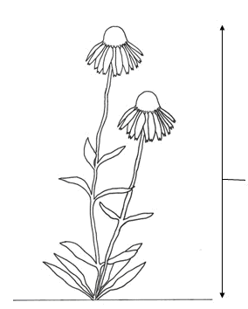
Höhe der Pflanze

Zu 3: Pflanze: Blütenreichhaltigkeit

Die Anzahl Blüten sollte erfaßt werden als die Anzahl Blüten, die zum Zeitpunkt der Vollblüte gleichzeitig an der Pflanze geöffnet ist.

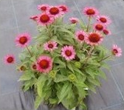 | 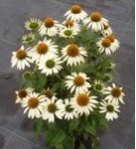 | 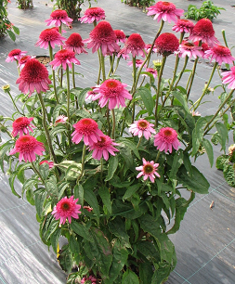
3 | 5 | 7
gering | mittel | groß

Zu 4: Pflanze: Dichte

Die Pflanzendichte wird als Gesamteindruck aufgrund der Triebe, Blätter und Blüten erfaßt.

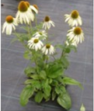 | 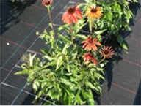 | 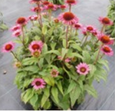
3 | 5 | 7
locker | mittel | dicht

Zu 17: Blatt: Anzahl Randeinschnitte

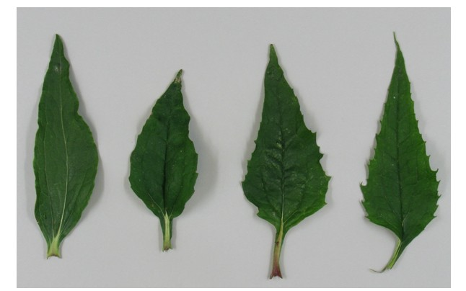
1 | 2 | 3 | 4
fehlend oder sehr wenige | wenige | mittel | viele

Zu 20: Blütenkopf: Durchmesser
Zu 21: Blütenkopf: Höhe

Zu erfassen sind der natürliche Durchmesser und die natürliche Höhe des Blütenkopfes.

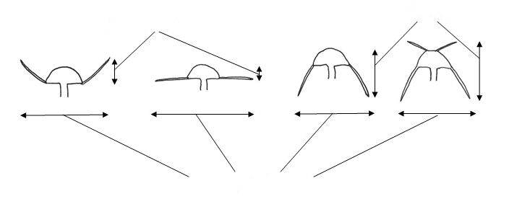
Blütenkopf: Durchmesser
Blütenkopf: Höhe
Blütenkopf: Höhe
Zu 22: Blütenkopf: Anzahl der Zungenblüten

Davon ausgenommen sind Zungenblüten in der Scheibe (vergleiche Merkmal 51)
Zu 23: Blütenkopf: ursprüngliche Stellung der Zungenblüten

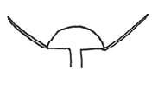 | 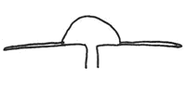 | 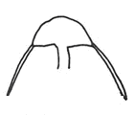
1 | 2 | 3
halbaufrecht | horizontal | halbhängend

Zu 24: Blütenkopf: relative Anzahl zungenförmiger Randblüten

“Relativ” bezieht sich auf das Verhältnis der Anzahl zungenförmiger Randblüten zur Gesamtanzahl der Randblüten. Es wird nicht die gesamte Anzahl zungenförmiger Randblüten erfaßt.

Zungenförmige Randblüten sind flach.
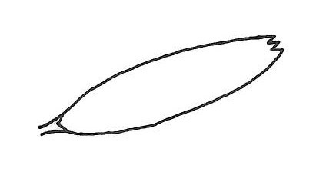

Zu 25: Blütenkopf: relative Anzahl spatelförmiger Randblüten

“Relativ” bezieht sich auf das Verhältnis der Anzahl spatelförmiger Randblüten zur Gesamtanzahl der Randblüten. Es wird nicht die gesamte Anzahl spatelförmiger Randblüten erfaßt.

Spatelförmige Randblüten liegen vor, wenn ein Teil der Randblüten röhrenförmig und ein Teil flach ist.
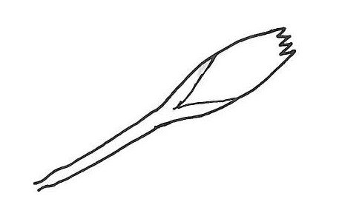

Zu 26: Blütenkopf: relative Anzahl röhrenförmiger Randblüten

“Relativ” bezieht sich auf das Verhältnis der Anzahl röhrenförmiger Randblüten zur Gesamtanzahl der Randblüten. Es wird nicht die gesamte Anzahl röhrenförmiger Randblüten erfaßt.

Röhrenförmige Randblüten liegen vor, wenn die gesamte Länge der Blüte röhrenförmig ist
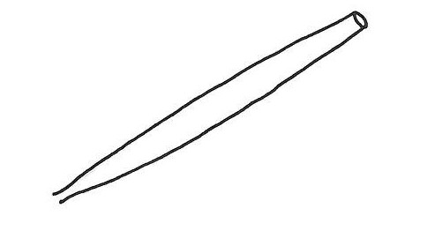
.

Zu 30: Nur Sorten mit spatel- oder röhrenförmigen Zungenblüten: Zungenblüte: Farbe der Außenseite

Am röhrenförmigen Teil der Blüte im nach oben zeigenden Bereich zu erfassen.

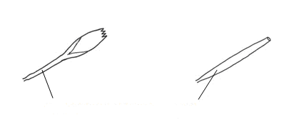
Farbe ist an diesem Teil zu erfassen.

Zu 33: Zungenblüte: Verteilung der Sekundärfarbe der Innenseite

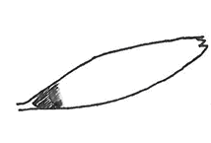 | 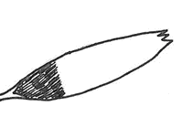 | 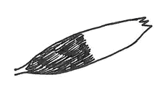
1 | 2 | 3
an der Basis | im basalen Viertel | in der basalen Hälfte

Zu 34: Zungenblüte: Biegung

 |  | Innenseite
 |  | 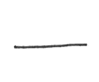 | 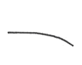 | 
1 | 2 | 3 | 4 | 5
stark aufgebogen | schwach aufgebogen | gerade | schwach nach unten gebogen | stark nach unten gebogen

Zu 36: Zungenblüte: Profil im Querschnitt

In der Mitte der Zungenblüte zu erfassen

 |  |  | Innenseite
 |  |  | 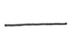 | 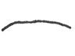 |  | 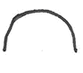
1 | 2 | 3 | 4 | 5 | 6 | 7
stark konkav | mäßig konkav | schwach konkav | flach | schwach konvex | mäßig konvex | stark konvex

Zu 37: Zungenblüte: Form der Spitze

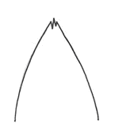 | 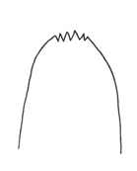 | 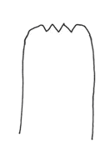
1 | 2 | 3
spitz | abgerundet | gerade

Zu 38: Zungenblüte: Einschnitte der Spitze

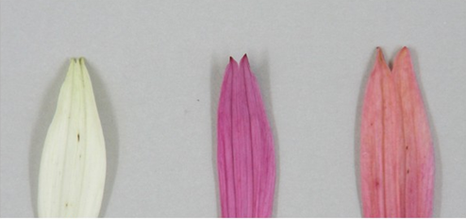
2 | 3 | 4
flach | mittel | tief

Zu 39: Scheibe: Typ

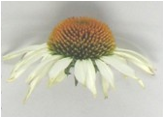 | 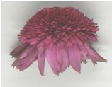
1 | 2
margeritenförmig | anemonenförmig

Zu 40: Nur Sorten mit Scheiben vom Typ: margeritenförmig: Scheibe: Durchmesser
Zu 42: Nur Sorten mit Scheiben vom Typ: margeritenförmig: Scheibe: Höhe

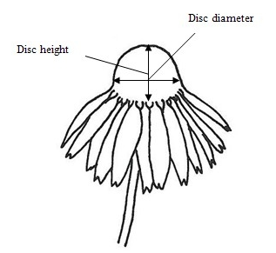
Scheibe: Höhe
Scheibe: Durchmesser
Zu 44: Nur Sorten mit Scheiben vom Typ: margeritenförmig: Scheibe: Verhältnis Höhe/Durchmesser

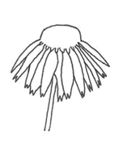 | 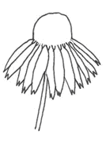 | 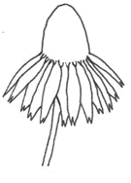
3 | 5 | 7
niedrig | mittel | hoch

Zu 46: Scheibe: Durchmesser im Verhältnis zum Blütenkopf

Der Scheibendurchmesser ist im Verhältnis zum natürlichen Durchmesser des Blütenkopfes zu erfassen.

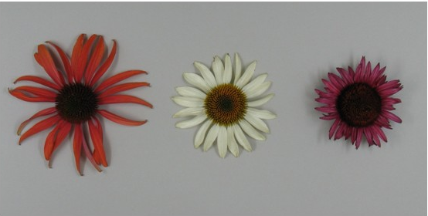
3 | 5 | 7
klein | mittel | groß

Zu 47: Nur Sorten mit Scheiben vom Typ: margeritenförmig: Scheibe: Farbe der Paleae (Stacheln)
Zu 48: Nur Sorten mit Scheiben vom Typ: margeritenförmig: Scheibe: Sekundärfarbe der Paleae (Stacheln)

An den Stacheln in der Mitte zwischen der Basis und der Spitze der Scheibe zu erfassen, unmittelbar bevor sich die zu den Stacheln gehörenden Scheibenblüten öffnen – (vergleiche Abbildung unten)

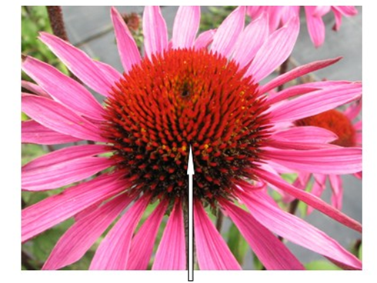
Richtiger Zeitpunkt und korrekte Position zur Erfassung der Farbe der Paleae am Blütenkopf

Die Farbe der Palea (Stacheln) (Merkmal 47) ist zu erfassen als die Farbe an der Spitze, unabhängig von der Fläche, die sie bedeckt.

Die Sekundärfarbe (Merkmal 48) ist zu erfassen als die Farbe direkt unterhalb der Spitze (wenn sie von der Farbe der Spitze abweicht).

Jegliche weiteren Farben sind nicht zu beachten
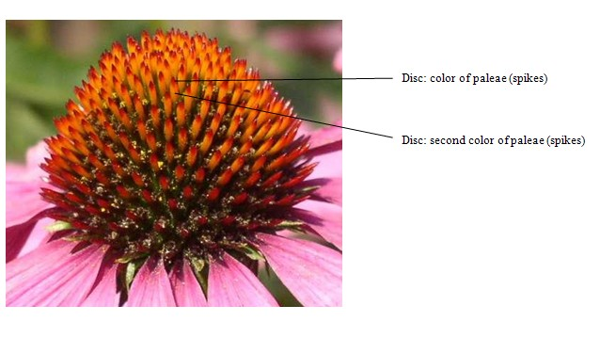
Scheibe: Farbe der Paleae (Stacheln)
Scheibe: zweite Farbe der Paleae (Stacheln)

Zu 51: Nur Sorten mit Scheiben vom Typ: margeritenförmig: Scheibe: Vorhandensein von Zungenblüten in der Scheibe

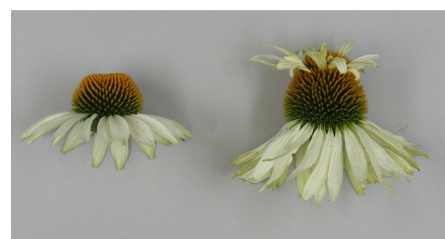
1 | 9
fehlend | vorhanden

Zu 52: Nur Sorten mit Scheiben vom Typ: margeritenförmig: mit Zungenblüten in der Scheibe: Scheibe: Anzahl Zungenblüten in der Scheibe

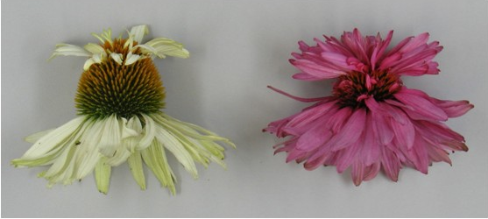
3 | 7
gering | groß

Zu 55: Nur Sorten mit Scheiben vom Typ: anemonenförmig: Scheibenblüte: Biegung

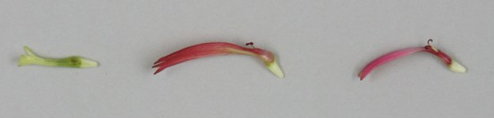
1 | 2 | 3
gerade | schwach gebogen | stark gebogen

Zu 56: Nur Sorten mit Scheiben vom Typ: anemonenförmig: Scheibenblüte: Länge der Röhre

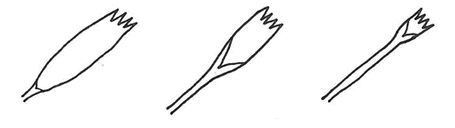
3 | 5 | 7
kurz | mittel | lang

Literatur

Bauer, R., Wagner, H. 1990: Echinacea. Handbuch für Ärzte, Apotheker und andere Naturwissenschaftler. Wissenschaftliche Verlagsgesellschaft GmbH Stuttgart, DE

Beschreibende Sortenliste Arznei und Gewürzpflanzen. 2002: Bundessortenamt: 161-163

Foster, S. 1991: Echinacea. Nature’s immune enhancer. Healing Arts Press. Rochester, VT

Köck, O. 2001: Medicinal plant varieties of Hungary: 23

Kozłowski, J. 1996: Jeżówka purpurowa w uprawie. Wiadomości Zielarskie 5: 3-4

McGregor, R. 1968: The taxonomy of the genus Echinacea (Composite). The University of Kansas Science Bulletin. 48 (4): 113-142

Rice, G. (ed)., 2006: Royal Horticultural Society Encyclopedia of Perennials.
Dorling Kinsdersley Ltd.. London, GB.

Seidler-Łożykowska, K., Dąbrowska, J. 1996: Evaluation of Echinacea purpurea collection. Herba Polonica 3: 155-161

Seidler-Łożykowska, K., Dąbrowska, J. 2003: Yield and polyphenolic acids content in purple coneflower (Echinacea purpurea Moench) at different growth stages. Journal of Herbs, Spices & Medicinal Plants 10 (3): 7-12

Seidler-Łożykowska, K., Kaźmierczak, K. 2004: Breeding program on purple coneflower (Echinacea purpurea Moench) III. Comparative experiment, Herba Polonica 50 (2): 17-20

Technischer Fragebogen
TECHNISCHER FRAGEBOGEN |  | Seite {x} von {y} | Referenznummer:
 |  |  | Antragsdatum:
 |  |  | (nicht vom Anmelder auszufüllen)
TECHNISCHER FRAGEBOGEN
in Verbindung mit der Anmeldung zum Sortenschutz auszufüllen

1. Gegenstand des Technischen Fragebogens
1.1 Gattung
1.1.1 Botanischer Name | Echinacea Moench.
1.1.2 Landesüblicher Name | Igelkopf
1.2 Arten
(bitte angeben)
2. Anmelder
Name
Anschrift
Telefonnummer
Faxnummer
E-Mail-Adresse
Züchter (wenn vom Anmelder verschieden)
3. Vorgeschlagene Sortenbezeichnung und Anmeldebezeichnung
Vorgeschlagene Sortenbezeichnung
(falls vorhanden)

Anmeldebezeichnung
#4. Informationen über Züchtungsschema und Vermehrung der Sorte

4.1 Züchtungsschema

Sorte aus:

4.1.1 Kreuzung

a) kontrollierte Kreuzung [ ]
(Elternsorten angeben)

(…………………..……………..…) x (……………..…………………..…)
weiblicher Elternteil männlicher Elternteil

b) teilweise bekannte Kreuzung [ ]
(die bekannte(n) Elternsorte(n) angeben)

(…………………..……………..…) x (……………..…………………..…)
weiblicher Elternteil männlicher Elternteil

c) unbekannte Kreuzung [ ]

4.1.2 Mutation [ ]
(Ausgangssorte angeben)

4.1.3 Entdeckung und Entwicklung [ ]
(angeben, wo und wann sie entdeckt
und wie sie entwickelt wurde)

4.1.4 Sonstige [ ]
(Einzelheiten angeben)

4.2 Methode zur Vermehrung der Sorte:

4.2.1 Samenvermehrte Sorten

a) Selbstbefruchtung [ ]
b) Fremdbefruchtung
i) Population [ ]
ii) synthetische Sorte [ ]
c) Hybride [ ]
(Einzelheiten angeben)

d) Sonstige [ ]
(Einzelheiten angeben)

4.2.2 Vegetativ vermehrte Sorten

a) Stecklinge [ ]

b) In-vitro-Vermehrung [ ]

c) Sonstige (Einzelheiten angeben) [ ]

TECHNISCHER FRAGEBOGEN |  |  | Seite {x} von {y} |  | Referenznummer:
5. Anzugebende Merkmale der Sorte (die in Klammern angegebene Zahl verweist auf das entsprechende Merkmal in den Prüfungsrichtlinien; bitte die Note ankreuzen, die derjenigen der Sorte am nächsten kommt).

 | Merkmale |  |  |  |  | Beispielssorten |  | Note
5.1  (12) | Blatt: Panaschierung
 | fehlend |  |  |  |  | Tomato Soup |  | 1 [ ]
 | vorhanden |  |  |  |  | Prairie Frost |  | 9 [ ]
5.2  (31) | Zungenblüte: Hauptfarbe der Innenseite
 | grün |  |  |  |  | Green Jewel |  | 1 [ ]
 | weiß |  |  |  |  | Purity |  | 2 [ ]
 | gelb |  |  |  |  | Harvest Moon |  | 3 [ ]
 | orange |  |  |  |  | Tiki Torch |  | 4 [ ]
 | rot |  |  |  |  | Tomato Soup |  | 5 [ ]
 | rosa |  |  |  |  | Meditation |  | 6 [ ]
 | purpurn |  |  |  |  | Magnus, Catharina |  | 7 [ ]
5.3  (32) | Zungenblüte: Sekundärfarbe der Innenseite
 | grün |  |  |  |  |  |  | 1 [ ]
 | weiß |  |  |  |  |  |  | 2 [ ]
 | gelb |  |  |  |  |  |  | 3 [ ]
 | orange |  |  |  |  |  |  | 4 [ ]
 | rot |  |  |  |  |  |  | 5 [ ]
 | rosa |  |  |  |  | Green Envy |  | 6 [ ]
 | purpurn |  |  |  |  |  |  | 7 [ ]
5.4  (39) | Scheibe: Typ
 | margeritenförmig |  |  |  |  | Merlot |  | 1 [ ]
 | anemonenförmig |  |  |  |  | Hot Papaya |  | 2 [ ]
 | Merkmale |  |  |  |  | Beispielssorten |  | Note
5.5  (47) | Nur Sorten mit Scheiben vom Typ: margeritenförmig: Scheibe: Farbe der Paleae (Stacheln)
 | grün |  |  |  |  |  |  | 1 [ ]
 | gelblich grün |  |  |  |  | Green Jewel |  | 2 [ ]
 | gelb |  |  |  |  |  |  | 3 [ ]
 | orange |  |  |  |  | Purity, Mount Hood |  | 4 [ ]
 | rotorange |  |  |  |  |  |  | 5 [ ]
 | rotbraun |  |  |  |  | Merlot, Hot Summer |  | 6 [ ]
 | purpurbraun |  |  |  |  | Fatal Attraction |  | 7 [ ]
5.6  (51) | Nur Sorten mit Scheiben vom Typ: margeritenförmig: Scheibe: Vorhandensein von Zungenblüten in der Scheibe
 | fehlend |  |  |  |  | Merlot |  | 1 [ ]
 | vorhanden |  |  |  |  | Mount Hood |  | 9 [ ]
6. Ähnliche Sorten und Unterschiede zu diesen Sorten

Bitte nachstehende Tabelle und den Kasten für die Angaben darüber benutzen, wie sich Ihre Kandidatensorte von der Sorte (oder den Sorten) unterscheidet, die nach Ihrem besten Wissen am ähnlichsten ist (sind). Diese Angaben können der Prüfungsbehörde behilflich sein, die Unterscheidbarkeitsprüfung effizienter durchzuführen.

Bezeichnung(en) der Ihrer Kandidatensorte ähnlichen Sorte(n) |  | Merkmal(e), in dem (denen) Ihre Kandidatensorte von der (den) ähnlichen Sorte(n) verschieden ist |  | Beschreiben Sie die Ausprägung des (der) Merkmals(e) der ähnlichen Sorte(n) |  |  | Beschreiben Sie die Ausprägung des (der) Merkmals(e) Ihrer Kandidatensorte
Beispiel |  | Farbe Zungenblüte |  | rosa |  |  | purpurn
Bemerkungen:

#7. Zusätzliche Informationen zur Erleichterung der Prüfung der Sorte

7.1 Gibt es außer den in den Abschnitten 5 und 6 gemachten Angaben zusätzliche Merkmale zur Erleichterung der Unterscheidung der Sorte?

Ja [ ] Nein [ ]

(Wenn ja, Einzelheiten angeben)

7.2 Gibt es besondere Bedingungen für den Anbau der Sorte oder die Durchführung der Prüfung?

Ja [ ] Nein [ ]

(Wenn ja, Einzelheiten angeben)

7.3.1 Sonstige Informationen

Hauptsächliche Verwendung der Sorte

a) Gartenpflanze [ ]
b) Topfpflanze [ ]
c) Schnittblume [ ]
d) Sonstige [ ]

(Einzelheiten angeben)

..............................................................

7.3.2 Ein repräsentatives Farbbild der Sorte sollte dem Technischen Fragebogen beigelegt werden.
8. Genehmigung zur Freisetzung

a) Ist es erforderlich, eine vorherige Genehmigung zur Freisetzung der Sorte gemäß der Gesetzgebung für Umwelt, Gesundheits- und Tierschutz zu erhalten?

Ja [ ] Nein [ ]

b) Wurde eine solche Genehmigung erhalten?

Ja [ ] Nein [ ]

Sofern die Frage mit „ja“ beantwortet wurde, bitte eine Kopie der Genehmigung beifügen.

9. Informationen über das zu prüfende oder für die Prüfung einzureichende Vermehrungsmaterial

9.1 Die Ausprägung eines Merkmals oder mehrerer Merkmale einer Sorte kann durch Faktoren wie Schadorganismen, chemische Behandlung (z. B. Wachstumshemmer oder Pestizide), Wirkungen einer Gewebekultur, verschiedene Unterlagen, Edelreiser, die verschiedenen Wachstumsstadien eines Baumes entnommen wurden, usw., beeinflußt werden.

9.2 Das Vermehrungsmaterial darf keiner Behandlung unterzogen worden sein, die die Ausprägung der Merkmale der Sorte beeinflussen würde, es sei denn, daß die zuständigen Behörden eine solche Behandlung gestatten oder vorschreiben. Wenn das Vermehrungsmaterial behandelt worden ist, müssen die Einzelheiten der Behandlung angegeben werden. Zu diesem Zweck geben Sie bitte nach bestem Wissen an, ob das zu prüfende Vermehrungsmaterial folgendem ausgesetzt war:

a) Mikroorganismen (z.B. Viren, Bakterien, Phytoplasma) Ja [ ] Nein [ ]

b) Chemischer Behandlung (z.B. Wachstumshemmer,
Pestizide) Ja [ ] Nein [ ]

c) Gewebekultur Ja [ ] Nein [ ]

d) Sonstige Faktoren Ja [ ] Nein [ ]

Wenn „Ja“, bitte Einzelheiten angeben.

……………………………………………………………

10. Ich erkläre hiermit, daß die Auskünfte in diesem Formblatt nach meinem besten Wissen korrekt sind:

Anmeldername

Unterschrift Datum

[Ende des Dokuments]

* Diese Namen waren zum Zeitpunkt der Einführung dieser Prüfungsrichtlinien richtig, können jedoch revidiert oder aktualisiert werden. [Den Lesern wird empfohlen, für neueste Auskünfte den UPOV-Code zu konsultieren, der auf der UPOV-Website zu finden ist (www.upov.int).]
# Die Behörden könnten es zulassen, daß bestimmte dieser Auskünfte in einem vertraulichen Abschnitt des Technischen Fragebogens erteilt werden.
# Die Behörden könnten es zulassen, daß bestimmte dieser Auskünfte in einem vertraulichen Abschnitt des Technischen Fragebogens erteilt werden.

